NÁVRH

Nariadenie vlády

Slovenskej republiky

z ............. 2020,

ktorým sa vyhlasuje prírodná rezervácia Vihorlatský prales a jej ochranné pásmo

Vláda Slovenskej republiky podľa § 17 ods. 3, § 22 ods. 1 a 6, § 28b ods. 3 a § 30 ods. 7 zákona
č. 543/2002 Z. z. o ochrane prírody a krajiny v znení neskorších predpisov (ďalej len „zákon“) nariaďuje:

§ 1

(1) Vyhlasuje sa prírodná rezervácia Vihorlatský prales (ďalej len „prírodná rezervácia“).

(2) Prírodná rezervácia sa nachádza v okrese Humenné v katastrálnom území Valaškovce – juh, v katastrálnom území Valaškovce – stred a v katastrálnom území Valaškovce – sever, v okrese Snina v katastrálnom území Zemplínske Hámre, v katastrálnom území Kolonica, v katastrálnom území Ladomirov, v katastrálnom území Snina, v katastrálnom území Strihovce a v katastrálnom území Stakčín, v okrese Michalovce v katastrálnom území Poruba pod Vihorlatom a v okrese Sobrance v katastrálnom území Remetské Hámre a v katastrálnom území Vyšná Rybnica. Celková výmera prírodnej rezervácie je 2 160,544 ha.

(3) Hranica prírodnej rezervácie je vymedzená v prílohe č. 1. Hranica prírodnej rezervácie vymedzená geometrickým určením a polohovým určením sa vyznačuje v katastri nehnuteľností. Technickým podkladom na zápis priebehu hranice prírodnej rezervácie do katastra nehnuteľností je zjednodušený operát geometrického plánu. Mapa a grafické podklady, v ktorých je zakreslená hranica prírodnej rezervácie, sú uložené v štátnom zozname osobitne chránených častí prírody a krajiny, na Okresnom úrade Humenné, na Okresnom úrade Snina, na Okresnom úrade Michalovce a na Okresnom úrade Sobrance.

§ 2

(1) Vyhlasujú sa zóny A a B prírodnej rezervácie a ochranné pásmo prírodnej rezervácie. Hranica zón prírodnej rezervácie a hranica ochranného pásma prírodnej rezervácie sú vymedzené v prílohe č. 2. Hranica zón prírodnej rezervácie a hranica ochranného pásma prírodnej rezervácie vymedzené geometrickým určením a polohovým určením sa vyznačujú v katastri nehnuteľností. Mapa a grafické podklady, v ktorých sú zakreslené hranica zón prírodnej rezervácie a hranica ochranného pásma prírodnej rezervácie, sú uložené v štátnom zozname osobitne chránených častí prírody a krajiny, na Okresnom úrade Humenné, na Okresnom úrade Snina, na Okresnom úrade Michalovce a na Okresnom úrade Sobrance.

(2) Zóna A má výmeru 1574,5262 ha a platí v nej piaty stupeň ochrany podľa § 16 zákona.

(3) Zóna B má výmeru 586,0178 ha a platí v nej štvrtý stupeň ochrany podľa § 15 zákona.

(4) V zóne B nie je možné umiestňovať stavby a zariadenia okrem tabúľ označujúcich prírodnú rezerváciu a jej ochranné pásmo, stanovíšť náučného chodníka, sanitárnych zariadení a odpočívadiel pre turistov a zariadení týkajúcich sa údržby a rekonštrukcie existujúcich stavieb. Výrub je možné realizovať výlučne jednotlivým výberom a so súhlasom organizácie ochrany prírody a krajiny.)

(5) Ochranné pásmo má výmeru 246,1247 hektára a platí v ňom tretí stupeň ochrany podľa
§ 14 zákona.

§ 3

(1) Účelom vyhlásenia prírodnej rezervácie a jej ochranného pásma je zabezpečenie ochrany prirodzených procesov a umožnenie prirodzeného vývoja prírodných spoločenstiev nachádzajúcich sa na jej území, ako aj zabezpečenie priaznivého stavu predmetu ochrany prírodnej rezervácie, ktorý je uvedený v prílohe č. 3.

(2) Prírodná rezervácia a jej ochranné pásmo je ako súčasť lokality svetového prírodného dedičstva UNESCO Staré bukové lesy a bukové pralesy Karpát a iných regiónov Európy (ďalej len „lokalita svetového dedičstva“) a jej nárazníkovej zóny územím medzinárodného významu podľa § 28b zákona.

(3) Ciele starostlivosti o prírodnú rezerváciu, opatrenia na ich dosiahnutie a zásady využívania územia upravuje program starostlivosti o lokalitu svetového dedičstva.)

§ 4

Toto nariadenie vlády nadobúda účinnosť 1. septembra 2020.)

Príloha č. 1
k nariadeniu vlády č. .../2020 Z. z.

VYMEDZENIE HRANice prírodnej rezervácie

Územie prírodnej rezervácie je vymedzené podľa vektorovej katastrálnej mapy so stavom katastra nehnuteľností k 1. októbru 2019 v mierke 1:50 000.

Popis hranice prírodnej rezervácie

Územie je vymedzené v rámci lesného celku (LC) Lesy Remetské Hámre, s programom starostlivosti o les (PSL) platným na roky 2010 – 2019 (KPL: SL036), LC Šponáreň, Snina, Neštátne lesy na lesnom hospodárskom celku (LHC) Snina, s platnosťou PSL na roky 2011 – 2020 (KPL: SL058, SL059, SL060), LC Kamenica s platnosťou PSL na roky 2010 – 2019 (KPL: 90027), LC Jovsa, Jovsa - ŠL a Čierna Studňa, s platnosťou PSL na roky 2011 – 2020 (KPL: SL070), LC Jovsa s platnosťou PSL na roky 2012 – 2021 (KPL: LA055), LC Kamienka s platnosťou PSL na roky 2013 – 2022 (KPL: VT003).
Hranica začína na sútoku potokov Okna a Krivecký potok, popri elektrovode prichádza k lokalite Kozmodróm, severne na sklad pred rampou na ceste na Krivec, pokračuje po ceste 100 m za hraničný kopec č. 326, ďalej ide severovýchodným, neskôr severným smerom cez lesné porasty približne 100 m južne od zóny A. Nad prameniskom potoka Krivec sa stáča východným a potom južným a juhovýchodným smerom, prichádza na zvážnicu nad chatou Krivec, pokračuje k hraničnému kopcu č. 93. Cez hraničný kopec č. 320, pokračuje východným, neskôr severovýchodným smerom, prejde do katastra Ladomírov, kde prechádza cez lesný porast č. 1006 a na hranici s lesným porastom č. 1007 sa stáča severozápadným smerom, kde prechádza cez lesné porasty až na lesnú cestu pri lesnom sklade. Po ceste ide západným smerom 250 m a sa stáča na juhozápad, neskôr západ k hraničnému kopcu č. 88. Hranica ďalej kopíruje hranicu zóny A vo vzdialenosti 100 m od nej až po pramenisko Lomockého potoka. Potom sa stáča južne popri kóte Ľadovisko, odtiaľ severovýchodným smerom až po pramenisko Remetského potoka, južne obchádza lokalitu Pod Tŕstím, zahŕňa lesné porasty 251, 249 b a znova vo vzdialenosti 100 m kopíruje hranicu zóny A. Zahŕňa lesné porasty č. 207 b, 210 a, 211 a, 211 b a napája sa na východiskový bod.

Zoznam parciel prírodnej rezervácie podľa registra „C“ (stav k 1. októbru 2019)

Okres Humenné, katastrálne územie Valaškovce – juh
88 – časť, 93 – časť, 94 – časť, 95 – časť, 108.

Okres Humenné, katastrálne územie Valaškovce – stred
247 – časť, 251 – časť, 252 – časť, 253 – časť.

Okres Humenné, katastrálne územie Valaškovce – sever
134 - časť, 135, 136, 137 – časť, 138 – časť, 140 – časť, 141 – časť, 147 – časť, 149 – časť, 150 – časť, 180 – časť, 181, 190/1 - časť, 191 – časť, 192 – časť, 193 – časť, 194 – časť, 195, 196 – časť, 197, 198, 200, 201/1 - časť, 201/2, 202, 203.

Okres Snina, katastrálne územie Zemplínske Hámre
1054 – časť.

Okres Snina, katastrálne územie Ladomirov
1043 – časť, 1044, 1098 – časť.

Okres Snina, katastrálne územie Kolonica
1125 – časť, 1126 – časť, 1128 – časť, 1129, 1130, 1131, 1132, 1133, 1134, 1135 – časť, 1136, 1137, 1138, 1139, 1140, 1141, 1142, 1143 – časť, 1144 – časť, 1145 – časť, 1146 – časť, 1147 – časť, 1148 – časť, 1149, 1150 – časť, 1154 – časť, 1218 – časť, 1220/1 – časť, 1221 – časť, 1222, 1223 – časť, 1308, 1309 – časť, 1324 – časť.

Okres Snina, katastrálne územie Stakčín
1917 – časť, 2012 – časť.

Okres Snina, katastrálne územie Snina
5696/1 – časť, 5696/4 – časť, 5697/3 – časť.

Okres Michalovce, katastrálne územie Poruba pod Vihorlatom
703 – časť, 710/1 – časť, 710/2 – časť, 710/3 – časť.

Okres Sobrance, katastrálne územie Remetské Hámre
784 – časť, 785 - časť, 786, 788 – časť, 789 – časť, 790, 791, 792, 793, 794, 795, 796, 797, 798- časť, 799 - časť, 802 – časť, 803, 804, 805 – časť, 806 – časť, 807 – časť, 808 – časť, 809 – časť, 810, 811/1, 811/2, 812, 813, 814/1, 814/2, 815/1, 815/2, 816, 817, 818, 819, 820, 821, 822, 823, 824, 825, 826, 827, 828/1, 828/2, 829/1, 829/2, 829/3, 829/4, 829/5, 829/6, 829/7, 829/8, 829/9, 830, 831, 832, 833, 834, 835, 836/1, 836/2, 836/3, 836/4, 837, 839, 840, 841 - časť, 842/1, 842/2 – časť, 843, 844 – časť, 845 – časť, 893 – časť, 898, 899.

Okres Sobrance, katastrálne územie Vyšná Rybnica
821/1 – časť, 821/2 - časť, 830 – časť, 831, 832, 833/1 – časť, 833/2, 834, 835, 836, 837, 838, 839 – časť, 844 – časť, 847 – časť, 848, 849 – časť, 850 – časť, 851, 852, 853, 854 – časť, 855 – časť, 856 – časť, 857, 858, 859, 860, 861, 862, 863, 864, 865, 866, 867, 868, 869, 870, 871, 872, 873 – časť, 874, 890/1, 891, 892/1, 892/2.

Mapa hranice prírodnej rezervácie Vihorlatský prales a hranice jej ochranného pásma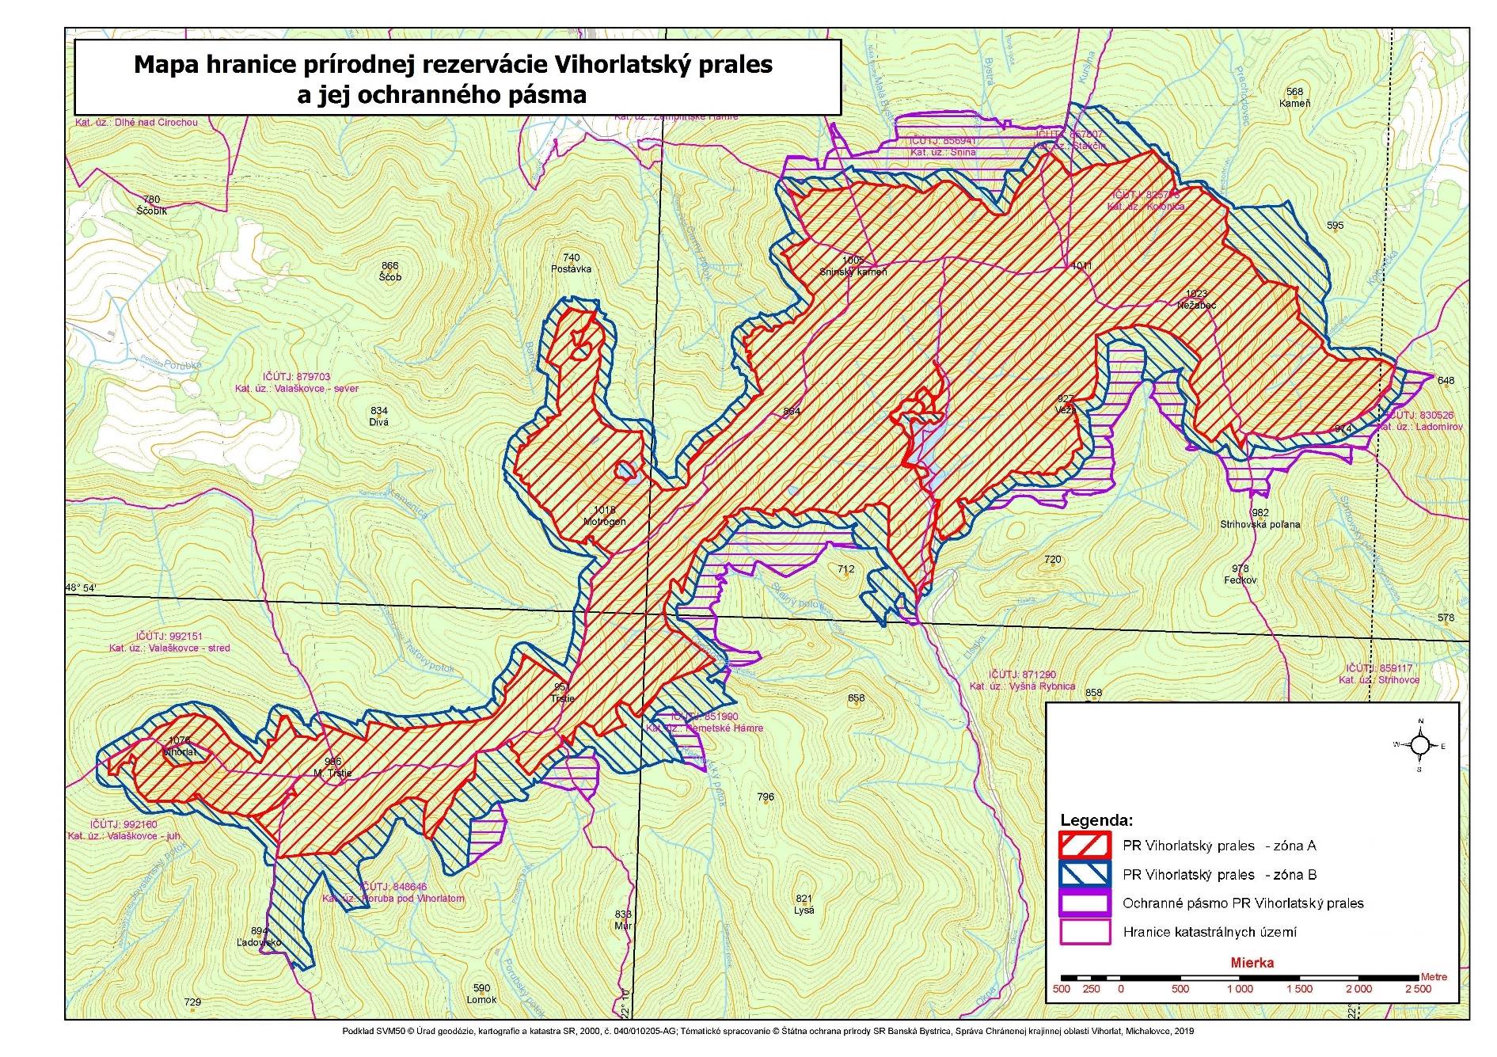

Mapu prírodnej rezervácie Vihorlatský prales, ako súčasti lokality UNESCO, možno nájsť
na Komplexnom informačnom a monitorovacom systéme na webovom sídle http://www.biomonitoring.sk/InternalGeoportal/ProtectedSites/InternationalSiteMap?ID=11726&CATEGORY=18, v časti Lokality svetového prírodného dedičstva (UNESCO) Staré bukové lesy a bukové pralesy Karpát a iných regiónov Európy – PR Vihorlatský prales.

Príloha č. 2
k nariadeniu vlády č. .../2020 Z. z.

VYMEDZENIE HRANICE ZÓN Prírodnej rezervácie a Hranice ochranného pásma prírodnej rezervácie

Popis hranice zón prírodnej rezervácie a hranice ochranného pásma prírodnej hranice

Zóna A

Hranica začína na sútoku potokov Okna a Krivecký potok, pokračuje severným smerom po pravej strane potoka Okna ku hrádzi na Morskom oku, obchádza Morské oko po ľavej strane po asfaltovej ceste, až na jej koniec, kým sa cesta nestáča na severovýchod. Z tade pokračuje z pravej strany cesty 70 m na juhovýchod lesným porastom č. 188a do vzdialenosti 25 m od chaty na parcele č. 828/2 a pokračuje najprv severovýchodným a neskôr východným smerom vo vzdialenosti približne 25 m severne od existujúcich stavieb a náučného chodníka okolo Morského oka cez lesné porasty č. 188a, 187b až k brehu Morského oka. Všetky lesné cesty umiestnené v severnej časti Morského oka smerujúce k existujúcim stavbám sú zo zóny A vyňaté a sú zahrnuté do zóny B. Hranica zóny A sa vracia po brehu Morského oka smerom na západ a následne pokračuje kopírujúc západný breh vodnej plochy na juh až po hrádzu, ktorú obchádza a pokračuje ďalej po ceste po odbočku na Krivec. Následne pokračuje severovýchodným smerom cez lesné porasty ponad lúku nad Morským okom až na kótu Veža, ďalej východným smerom k hraničnému kopcu č. 100 a severným smerom po hranici porastov až na zvážnicu k hraničnému kopcu č. 99. Pokračuje východným, neskôr južným smerom po zvážnici po hraničný kopec č. 93. Tu sa stáča severovýchodným smerom po hraničný kopec č. 320. Z juhu obchádza porast č. 150 a pokračuje po hranici katastrov Ladomírov a Kolonica na zvážnicu, po zvážnici západným smerom po križovanie s potokom Kolonička, odtiaľ severozápadným smerom, križuje potok Prechodovec, až k hraničnému kopcu č. 37. Ďalej pokračuje západným smerom cez porasty popri hraničných kopcoch č. 38, 68, 69, 70, 84, 85, 86, 87. Stáča sa južným smerom, po hranici katastra Zemplínske Hámre a Valaškovce – sever, pokračuje po ceste až na cestu smerujúcu k Trom Tablám. Ďalej ide juhozápadným smerom, približne 100 m pod hrebeňom sa stáča na severozápad, prechádza popri rašelinisku Hypkania, jazierku Kotlík, rašelinisku Postavka až na cestu, kde obchádza lesnícku chatu a lúku a vracia sa znova na cestu. Pokračuje západným smerom, neskôr južným, obchádza kótu Motrogon z južnej strany, dostane sa až na hrebeň, po hrebeni pokračuje až ku kóte Tŕstie, odtiaľ smeruje na západ severne od kóty Malé Tŕstie, okolo kóty Vihorlat, kde sa stáča popod kótu Vihorlat smerom na východ, napojí sa na cestu na Poľanu, obchádza lúku a vracia sa nazad po ceste približne 450 m. Pokračuje juhovýchodným, neskôr východným smerom k pramenisku Lomockého potoka. Na turistickom chodníku sa stáča smerom na juh až k poľovníckej chate. Pokračuje severovýchodným smerom, popod kótu Tŕstie až k potoku Čremošná, k hraničnému kopcu č.152. Ďalej ide severozápadne k hraničnému kopcu č. 153, stáča sa severne k hraničnému kopcu č. 146, potom severovýchodne k hraničnému kopcu č. 332, východne k hraničnému kopcu č. 333, 127 a 128. Po potoku Čurnička sa južným smerom vracia na východiskové miesto.
Zo zóny A je vyňatý vrchol kóty Vihorlat od hranice lesných porastov smerom k vrcholu, lúka Poľana po obvode lesných porastov okolo nej a plochy rašeliniska Hypkania a rašeliniska Postavka.

Zóna B

Hranica zóny B začína pri sútoku potokov Okna a Krivecký potok, popri elektrovode prichádza k lokalite Kozmodróm, severne na sklad pred rampou na ceste na Krivec, pokračuje 100 m za hraničný kopec č. 326, ďalej ide severovýchodným, neskôr severným smerom cez lesné porasty približne 100 m južne od zóny A. Nad prameniskom potoka Krivec sa stáča východným a potom južným a juhovýchodným smerom, prichádza na zvážnicu nad chatou Krivec, pokračuje k hraničnému kopcu č. 93. Cez hraničný kopec č. 320, pokračuje východným, neskôr severovýchodným smerom, prejde do katastra Ladomírov, kde prechádza cez lesný porast č. 1006 a na hranici s lesným porastom č. 1007 sa stáča severozápadným smerom, kde prechádza cez lesné porasty až na lesnú cestu pri lesnom sklade. Po ceste ide západným smerom 250 m a sa stáča na juhozápad, neskôr západ k hraničnému kopcu č. 88. Hranica ďalej kopíruje hranicu zóny A vo vzdialenosti 100 m od nej až po pramenisko Lomockého potoka. Potom sa stáča južne popri kóte Ľadovisko, odtiaľ severovýchodným smerom až po pramenisko Remetského potoka, južne obchádza lokalitu Pod Tŕstím, zahŕňa lesné porasty 251, 249 b a znova vo vzdialenosti 100 m kopíruje hranicu zóny A. Zahŕňa lesné porasty č. 207 b, 210 a, 211 a, 211 b a napája sa na východiskový bod.
Do zóny B patria vrchol kóty Vihorlat od hranice lesných porastov smerom k vrcholu, lúka Poľana po obvode lesných porastov okolo nej, plochy rašeliniska Hypkania a rašeliniska Postavka, všetky lesné cesty umiestnené v severnej časti Morského oka smerujúce k existujúcim stavbám. V oblasti Morského oka je zóna B vymedzená po asfaltovej ceste popri Morskom oku od hrádze až na jej koniec v poraste č. 188a, kde sa hranica po pravej strane cesty stáča a pokračuje 70 metrov na juhovýchod lesným porastom č. 188a do vzdialenosti 25 m od chaty na parcele 828/2 a pokračuje najprv severovýchodným a neskôr východným smerom vo vzdialenosti zhruba 25 m severne od existujúcich stavieb a náučného chodníka okolo Morského oka cez lesné porasty č. 188a, 187b až k brehu Morského oka. Hranica zóny B sa vracia po severnom brehu Morského oka smerom na západ a následne pokračuje kopírujúc západný breh vodnej plochy na juh až po hrádzu, ktorú zahŕňa a vracia sa po asfaltovej ceste po sútok potokov Okna a Krivecký potok.

Ochranné pásmo

Hranica ochranného pásma nie je spojitá okolo celého územia, ale je delená na deväť samostatných lokalít, priamo nadväzujúcich na zónu B chráneného územia.
Hranica ochranného pásma prechádza po juhovýchodnej až východnej hranici lesného porastu č. 717 v k. ú. Poruba pod Vihorlatom, kde sa pripája na hranicu zóny B a vlastného územia prírodnej rezervácie Vihorlatský prales.
Následne prechádza po južnej hranici porastov č. 713 , 716 a v k. ú. Poruba pod Vihorlatom a východnou hranicou porastu 716 b v katastrálnom území (k. ú.) Remetské Hámre, kde sa opäť spája s hranicou prírodnej rezervácie Vihorlatský prales.
Ďalej kopíruje z južnej a východnej strany hranicu lesného porastu č. 329 (východne od lokality Pod Tŕstím) v k. ú. Remetské Hámre.
V k. ú. Remetské Hámre je opäť vymedzené ochranné pásmo na východnej hranici porastu 249 b a postupne prechádza a kopíruje východnú hranicu lesných porastov 233, 235 a, 226 b, pokračuje južnou hranicou lesných porastov č. 224 b, 224 a, 221a, 220, 208, 207 c a 207 a, kde sa napája na hranicu PR Vihorlatský prales.
Do ochranného pásma patrí zvyšok lesného porastu č. 211 b v k. ú. Remetské Hámre, kde hranica prechádza južnou hranicou porastu.
V k. ú. Vyšná Rybnica je ochranné pásmo vymedzené južnou hranicou lesného porastu 169, pokračuje južnou hranicou porastu č. 167, stáča sa na sever po východnej hranici tohto porastu, kde ďalej pokračuje východnou hranicou porastov č. 165 a, 164 b, 164 a, kde sa nadpája na južnej hranici porastu č. 158 na hranicu prírodnej rezervácie Vihorlatský prales. Potom hranica pokračuje po západnej hranici porastov č. 145a a 145b. Následne pokračuje západnou hranicou porastu č. 146 a, 146 b v k. ú. Vyšná Rybnica, južnou hranicou porastu č. 150 b, 556 v k. ú. Strihovce, pokračuje v k. ú. Ladomírov juhovýchodnou hranicou lesných porastov č. 1001, 1006, kde sa stáča na západ po severnej hranici tohto porastu až k hranici prírodnej rezervácie Vihorlatský prales.
V k. ú. Zemplínske Hámre kopíruje hranica ochranného pásma smerom východ severnú hranicu lesného porastu č. 6 b, pokračuje v k. ú. Snina po severnej hranici lesných porastov č. 15, 16, 20 a, 20 b, 21, 22 b, 23, 24, 26 a, 27.

Zoznam parciel zón prírodnej rezervácie a zoznam parciel ochranného pásma prírodnej rezervácie podľa registra „C“ (stav k 1. októbru 2019).

Zóna A

Okres Humenné, katastrálne územie Valaškovce – juh
88 – časť, 94 – časť, 95 – časť.

Okres Humenné, katastrálne územie Valaškovce – stred
247 – časť, 251 – časť, 252 – časť, 253 – časť.

Okres Humenné, katastrálne územie Valaškovce – sever
135 – časť, 136 – časť, 138 – časť, 147 – časť, 149 – časť, 150 – časť, 180 – časť, 192 – časť, 193 – časť, 194 – časť, 195 – časť, 196 – časť, 198, 200 – časť, 201/1 – časť, 201/2, 202, 203.

Okres Snina, katastrálne územie Zemplínske Hámre
1054 – časť.

Okres Snina, katastrálne územie Kolonica
1128 - časť, 1129 - časť, 1130 - časť,1131 - časť, 1132, 1133 - časť, 1134, 1135 - časť, 1136 - časť, 1137, 1138 - časť, 1139, 1140, 1141, 1142 - časť, 1143 - časť, 1144 - časť, 1145 - časť, 1147 - časť, 1222 - časť, 1308 - časť.

Okres Snina, katastrálne územie Stakčín
1917 – časť.

Okres Snina, katastrálne územie Snina
5956/1 – časť, 5956/4 – časť, 5957/3 – časť.

Okres Michalovce, katastrálne územie Poruba pod Vihorlatom
710/1 – časť, 710/3 – časť.

Okres Sobrance, katastrálne územie Remetské Hámre
789 – časť, 790 – časť, 792, 793, 794, 795, 796, 802 – časť, 803 – časť, 804, 805 – časť, 806 - časť, 807 - časť, 810, 811/1, 811/2, 812, 813, 814/1, 814/2, 815/1, 815/2, 816, 817, 818, 819, 820, 821, 822, 823, 824, 825 – časť, 826 – časť, 827, 828/1 – časť, 829/1 – časť, 829/6 – časť, 832 – časť, 833 – časť, 834 – časť, 835, 836/1 – časť, 836/3 – časť, 836/4 – časť, 837, 840, 841 – časť, 842/1, 842/2 – časť, 843 – časť, 844 – časť, 893 – časť, 898, 899 – časť.

Okres Sobrance, katastrálne územie Vyšná Rybnica
830 – časť, 831 – časť, 832 – časť, 833/1 – časť, 833/2 – časť, 834 – časť, 835, 836, 837, 838 – časť, 847 – časť, 848 – časť, 849 – časť, 851 – časť, 852, 853 – časť, 856 – časť, 857, 858, 859, 860, 861, 862, 863, 864, 865, 866, 867, 868, 869, 870, 871, 872 – časť, 874 – časť, 890/1 – časť, 891, 892/1 – časť, 892/2 – časť.

Zóna B

Okres Humenné, katastrálne územie Valaškovce – juh
88 – časť, 93 – časť, 94 – časť, 95 – časť, 108.

Okres Humenné, katastrálne územie Valaškovce – stred
247 – časť, 251 – časť, 252 – časť, 253 – časť.

Okres Humenné, katastrálne územie Valaškovce – sever
134 – časť, 135 – časť, 136 – časť, 137 – časť, 138 – časť, 140 – časť, 141 – časť, 147 – časť, 149 – časť, 150 - časť, 180 – časť, 181, 190/1 – časť, 191 – časť, 192 – časť, 193 – časť, 194 – časť, 195 – časť, 196 – časť, 197, 200 – časť, 201/1 – časť.

Okres Snina, katastrálne územie Zemplínske Hámre
1054 – časť.

Okres Snina, katastrálne územie Ladomirov
1043 – časť, 1044, 1098 – časť.

Okres Snina, katastrálne územie Kolonica
1125 - časť, 1126 - časť, 1128 – časť, 1129 – časť, 1130 – časť, 1131 – časť, 1133 – časť, 1135 – časť, 1136 – časť, 1138 – časť, 1140 – časť, 1142 – časť, 1143 – časť, 1144 – časť, 1145 – časť, 1146 - časť, 1147 – časť, 1148 - časť, 1149, 1150 - časť, 1154 - časť, 1218 - časť, 1220/1 - časť, 1221 - časť, 1222 – časť, 1223 - časť, 1308 – časť, 1309 – časť, 1324 - časť.

Okres Snina, katastrálne územie Stakčín
1917 – časť, 2012 - časť.

Okres Snina, katastrálne územie Snina
5696/1 – časť, 5696/4 – časť, 5697/3 – časť.

Okres Michalovce, katastrálne územie Poruba pod Vihorlatom
703 – časť, 710/1 – časť, 710/2 – časť, 710/3 – časť.

Okres Sobrance, katastrálne územie Remetské Hámre
784 – časť, 785 – časť, 786, 788 - časť, 789 – časť, 790 – časť, 791, 797, 798 – časť, 799 – časť, 802 – časť, 803 – časť, 805 – časť, 806 - časť, 807 – časť, 808 – časť, 809 – časť, 824 – časť, 825 – časť, 826 – časť, 828/1 – časť, 828/2, 829/1 – časť, 829/2, 829/3, 829/4, 829/5, 829/6 – časť, 829/7, 829/8, 829/9, 830, 831, 832 – časť, 833 – časť, 834 – časť, 836/1 – časť, 836/2, 836/3 – časť, 836/4 – časť, 839, 841 – časť, 842/2 – časť, 843 – časť, 844 – časť, 845 – časť, 893 – časť, 899 – časť.

Okres Sobrance, katastrálne územie Vyšná Rybnica
821/1 – časť, 821/2 – časť, 830 – časť, 831 – časť, 832 – časť, 833/1 – časť, 833/2 – časť, 834 – časť, 838 – časť, 839 – časť, 844 – časť, 847 – časť, 848 – časť, 849 – časť, 850 – časť, 851 – časť, 853 – časť, 854 – časť, 855 – časť, 856 – časť, 872 – časť, 873 – časť, 874 – časť, 890/1 – časť, 892/1 – časť.

Ochranné pásmo

Okres Snina, katastrálne územie Zemplínske Hámre
1054 – časť.

Okres Snina, katastrálne územie Ladomirov
1043 – časť, 1045 – časť, 1098 – časť.

Okres Snina, katastrálne územie Strihovce
1317/1 – časť.

Okres Snina, katastrálne územie Snina
5696/1 – časť, 5696/3 – časť, 5696/4 – časť, 5697/1 – časť, 5697/2 – časť, 5697/3 – časť.

Okres Michalovce, katastrálne územie Poruba pod Vihorlatom
709/1 – časť, 709/3 – časť, 710/1 – časť, 710/3 – časť.

Okres Sobrance, katastrálne územie Remetské Hámre
773 – časť, 785 – časť, 789 – časť, 798 – časť, 799 – časť, 802 – časť, 805 – časť, 806 – časť, 807 – časť, 808 – časť, 809 – časť, 841 – časť, 844 – časť, 845 – časť, 847 – časť, 848 – časť, 860 – časť, 893 – časť.

Okres Sobrance, katastrálne územie Vyšná Rybnica
833/1 – časť, 839 – časť, 840 – časť, 841 – časť, 847 – časť, 849 – časť, 850 – časť, 854 – časť, 855 – časť, 856 – časť, 873 – časť.

Mapa hranice zón a hranice ochranného pásma prírodnej rezervácie Vihorlatský prales
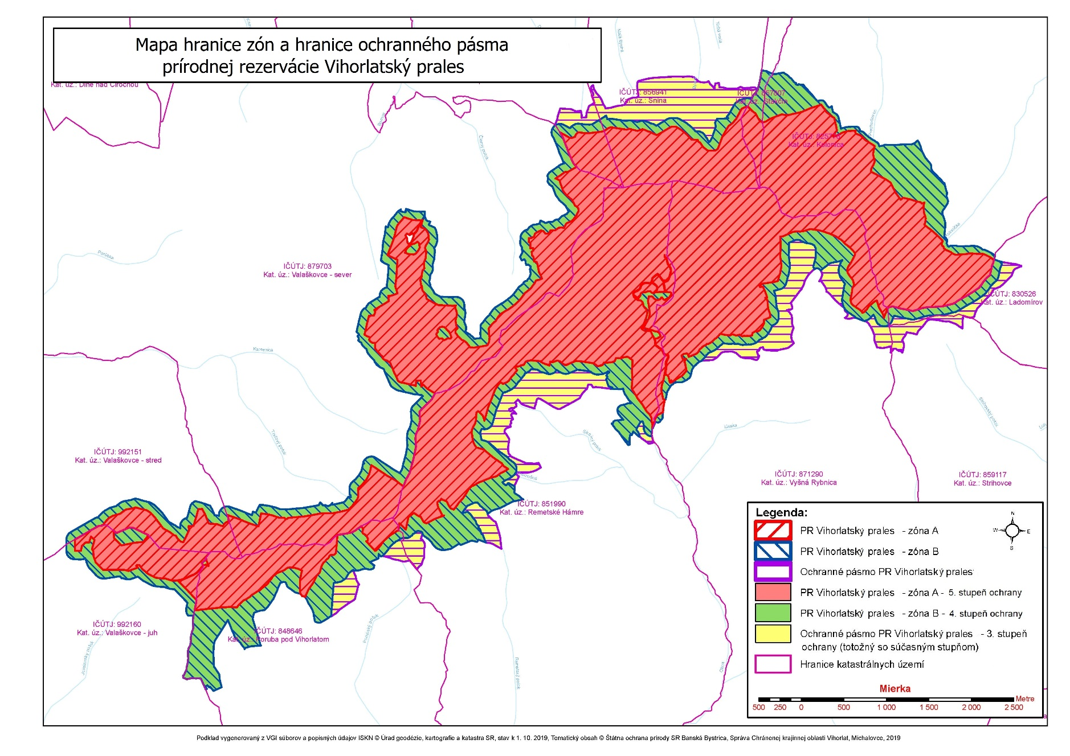

Príloha č. 3
k nariadeniu vlády č. .../2020 Z. z.

Predmet ochrany Prírodnej Rezervácie

Prirodzené procesy a prirodzený vývoj prírodných spoločenstiev nachádzajúcich sa na území prírodnej rezervácie.
Biotopy európskeho významu: Ls5.1 Bukové a jedľovo-bukové kvetnaté lesy (9130), Ls5.2 Kyslomilné bukové lesy (9110), Ls5.3 Javorovo-bukové horské lesy (9140), Ls4 Lipovo-javorové sutinové lesy (*9180), Sk2 Silikátové skalné steny a svahy so štrbinovou vegetáciou (8220), Ra1 Aktívne vrchoviská (*7110) a Ra3 Prechodné rašeliniská a trasoviská (7140).
Biotopy druhov európskeho významu: fuzáč alpský (*Rosalia alpina), bystruška potočná (Carabus variolosus), kunka žltobruchá (Bombina variegata), mlok hrebenatý (Triturus cristatus), mlok karpatský (Triturus montandoni), vlk dravý (*Canis lupus), rys ostrovid (Lynx lynx), medveď hnedý (*Ursus arctos), netopier brvitý (Myotis emarginatus), netopier obyčajný (Myotis myotis), netopier veľkouchý (Myotis bechsteinii), netopier veľký (Nyctalus lasiopterus), uchaňa čierna (Barbastrella barbastrellus).
Biotopy druhov národného významu: fuzáč červenokrký (Strangalia thoracica), salamandra škvrnitá (Salamandra salamandra), užovka stromová (Elaphe longissima), vretenica severná (Vipera berus), jašterica živorodá (Lacerta vivipara), mačka divá (Felis silvestris).
Biotopy vtákov: bocian čierny (Ciconia nigra), sova dlhochvostá (Strix uralensis), orol krikľavý (Aquila pomarina), hadiar krátkoprstý (Circaetus gallicus), ďateľ bielochrbtý (Dendrocopos leucotos).

Poznámka:
Biotopy európskeho významu sú označené v súlade s prílohou č. 1 časť B k vyhláške Ministerstva životného prostredia Slovenskej republiky č. 24/2003 Z. z., ktorou sa vykonáva zákon č. 543/2002 Z. z. o ochrane prírody a krajiny v znení neskorších predpisov.
Druhy európskeho významu, druhy národného významu a druhy vtákov sú označené v súlade s prílohou č. 4 k vyhláške Ministerstva životného prostredia Slovenskej republiky č. 24/2003 Z. z., ktorou sa vykonáva zákon č. 543/2002 Z. z. o ochrane prírody a krajiny v znení neskorších predpisov.
Podľa § 2 ods. 2 písm. t) zákona prioritný biotop je biotop európskeho významu, ktorého ochrana má zvláštny význam vzhľadom na podiel jeho prirodzeného výskytu v Európe.
Podľa § 2 ods. 2 písm. y) zákona prioritný druh je druh európskeho významu, ktorého ochrana je nevyhnutná vzhľadom na jeho malý prirodzený areál v Európe.
Prioritné biotopy a prioritné druhy sú označené symbolom *.

) § 65a zákona č. 543/2002 Z. z.
) § 54 ods. 5 zákona č. 543/2002 Z. z.
) Dňom účinnosti nariadenia vlády stráca platnosť: - úprava Ministerstva kultúry Slovenskej socialistickej republiky č. 458/1986-32 o vyhlásení štátnej prírodnej rezervácie „Vihorlat“, - ustanovenie týkajúce sa štátnej prírodnej rezervácie Morské oko v § 1 ods. 1 výnosu Ministerstva kultúry Slovenskej socialistickej republiky č. 1160/1988-32 o štátnych prírodných rezerváciách, - úprava Ministerstva kultúry Slovenskej socialistickej republiky č. 803/1980-32 o vyhlásení štátnej prírodnej rezervácie „Motrogoň“, - úprava Ministerstva kultúry Slovenskej socialistickej republiky č. 805/1980-32 o vyhlásení štátnej prírodnej rezervácie „Podstavka“, - ustanovenie týkajúce sa štátnej prírodnej rezervácie Jedlinka v § 1 ods. 1 výnosu Ministerstva kultúry Slovenskej socialistickej republiky č. 1160/1988-32 o štátnych prírodných rezerváciách, - všeobecne záväzná vyhláška Krajského úradu v Košiciach č. 2/1999, ktorou sa vyhlasuje prírodná rezervácia Jedlinka, - všeobecne záväzná vyhláška Krajského úradu v Košiciach č. 3/1999, ktorou sa vyhlasuje prírodná rezervácia Baba pod Vihorlatom, - nariadenie Okresného národného výboru v Humennom č. 5 z 30.06.1982 o vyhlásení Chráneného prírodného výtvoru „Sninský kameň“, schválené uznesením V. plenárneho zasadnutia Okresného národného výboru v Humennom č. 14 z 30.06.1982, - rozhodnutie Okresného úradu životného prostredia v Michalovciach č. ŠOP 536/12/93 Kp. z 2.12.1993 - bod 70 prílohy k vyhláške Ministerstva životného prostredia Slovenskej republiky č. 83/1993 Z. z. o štátnych prírodných rezerváciách - ustanovenie týkajúce prírodnej rezervácie Pod Tŕstím v časti „A Prírodné rezervácie“ prílohy „Zoznam prírodných rezervácií, prírodných pamiatok, národných prírodných rezervácií a národných prírodných pamiatok, kde platí štvrtý stupeň ochrany“ vyhlášky Krajského úradu životného prostredia v Košiciach č. 7/2004, ktorou sa určuje stupeň ochrany niektorých prírodných rezervácií, prírodných pamiatok, národných prírodných rezervácií, národných prírodných pamiatok a chráneného areálu Laborecký lužný les.

